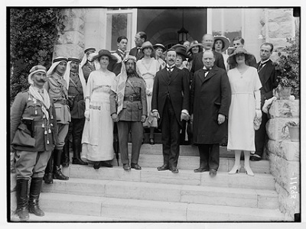
L’Emir Abdullah, Herbert Samuel et Winston Churchill, à Al-Quds, 28 mars, 1921.

